Урок практики
Тема: Приготовление мелкокусковых п/ф из баранины
Домашнее задание в конце презентации

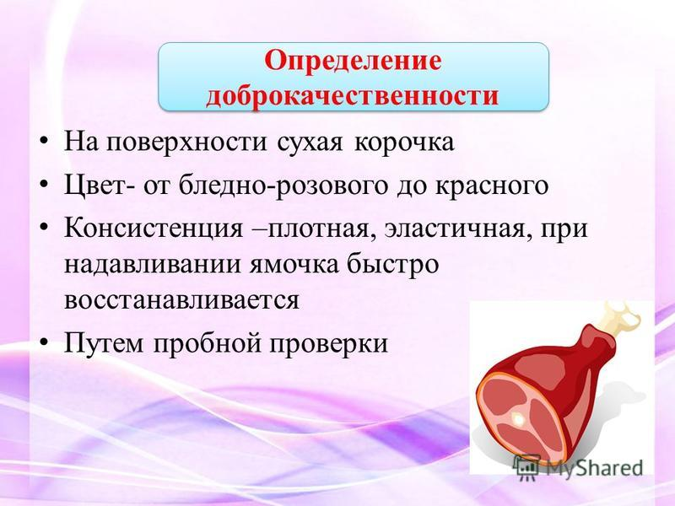

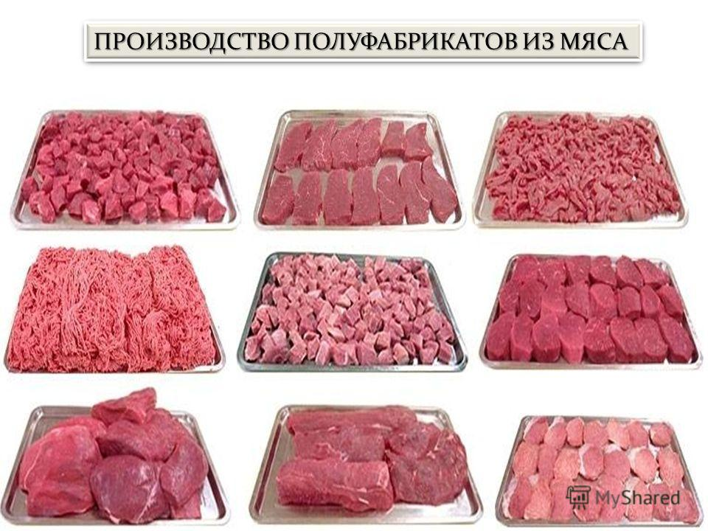

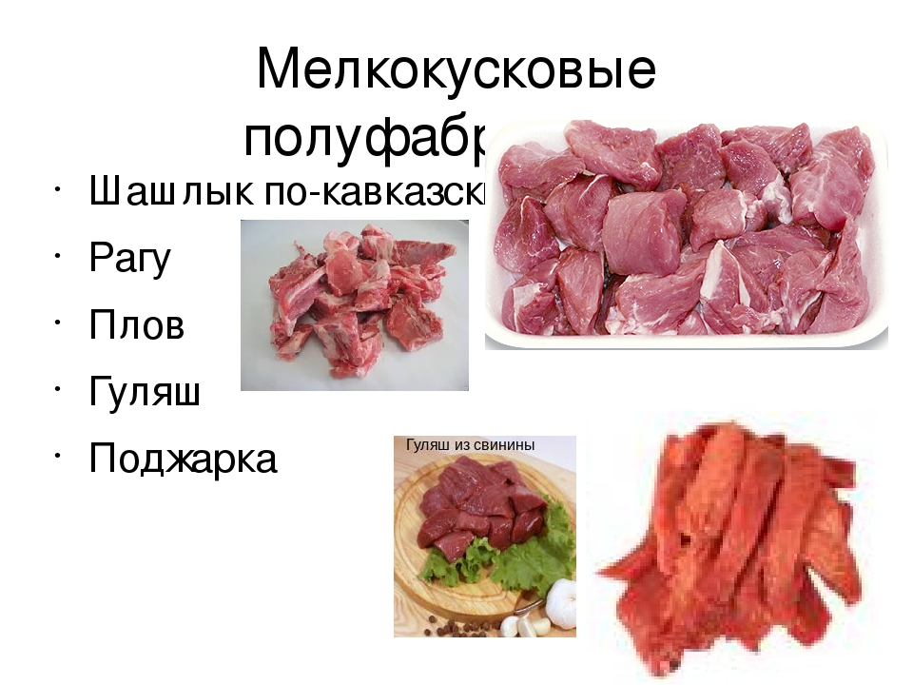

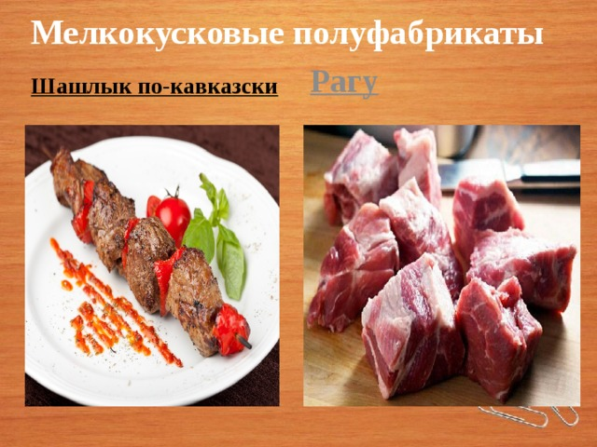

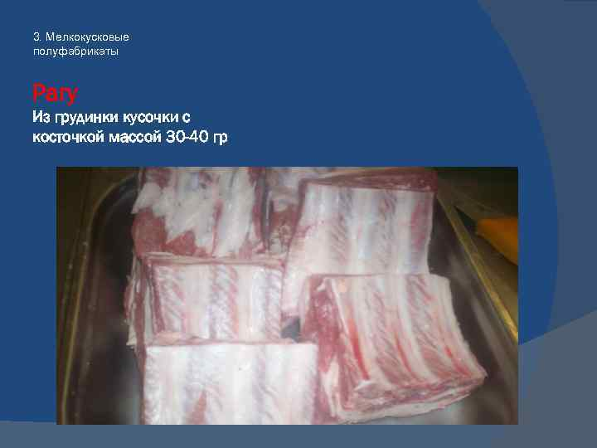

Рагу
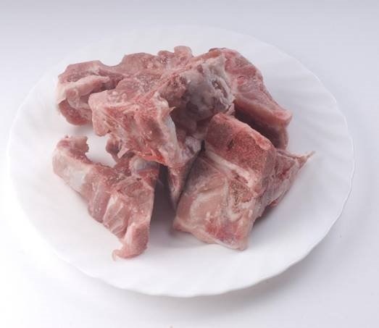

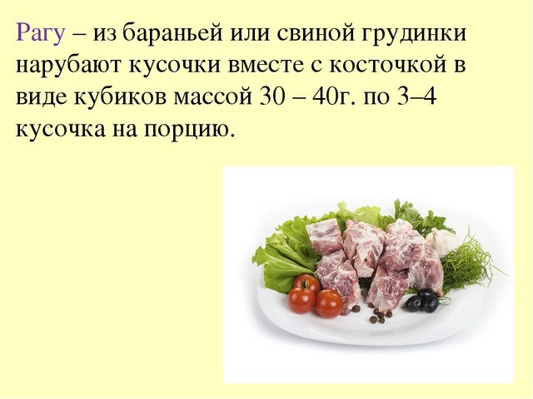

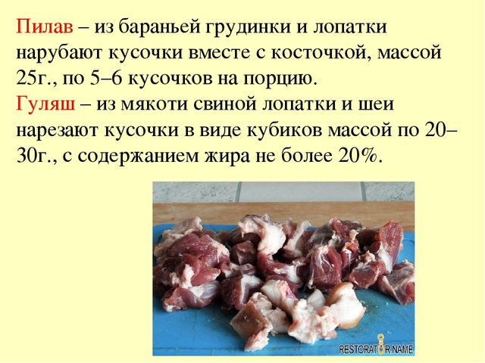

Гуляш
Нарезают из лопаточной и шейной частей свинины кубиками по 20 – 30 г с содержанием жира не более 20%

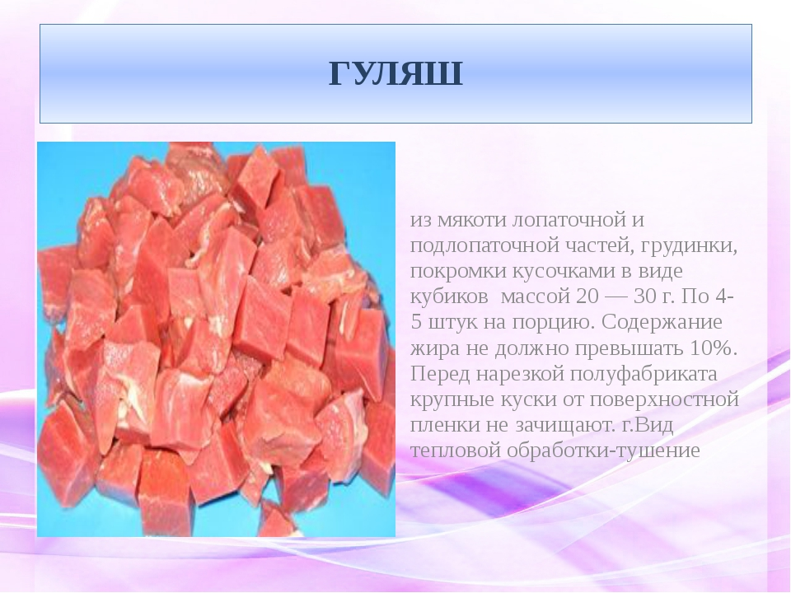
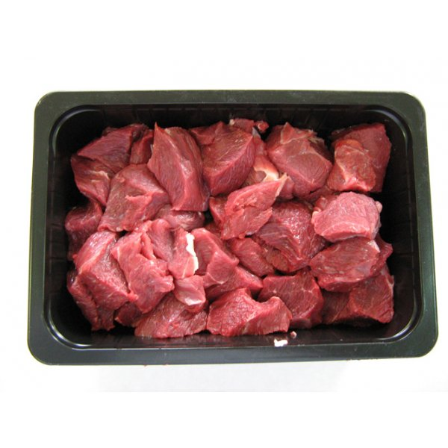

Мясо для плова
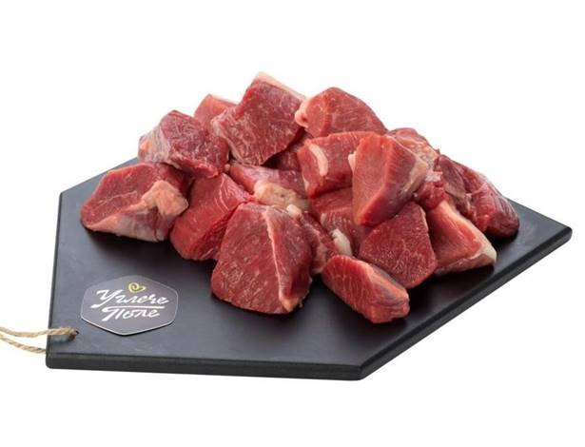

Из мякоти бараньей или свиной лопатки (2 сорт) нарезают кусочки в виде кубиков массой 10–15г. по6–8 кусочков на порцию

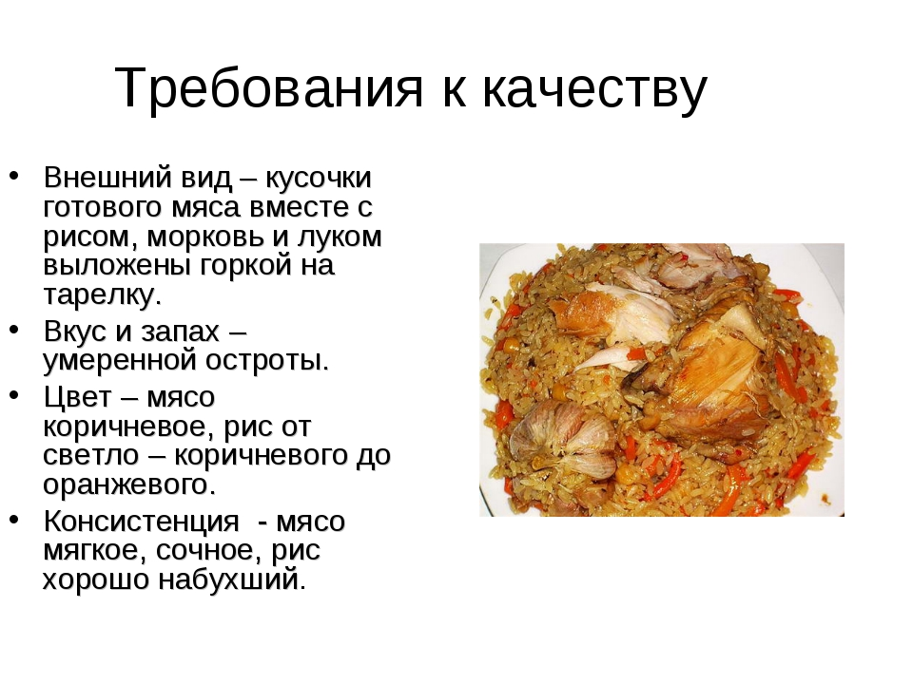

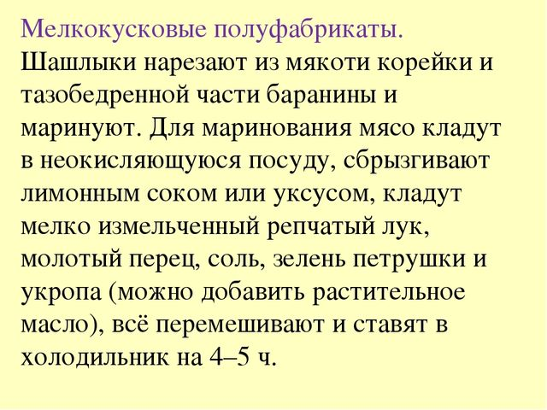

Шашлык по- кавказски

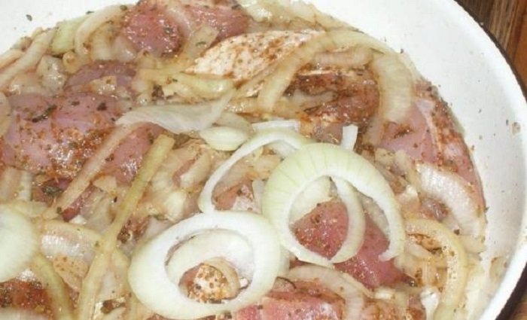

Шашлык по – кавказски
П/ф нарезают из мякоти корейки и тазобедренной части кусочками по
30 – 40 г и маринуют. Перед жареньем надевают на шпажку по 5 – 6 кусочков

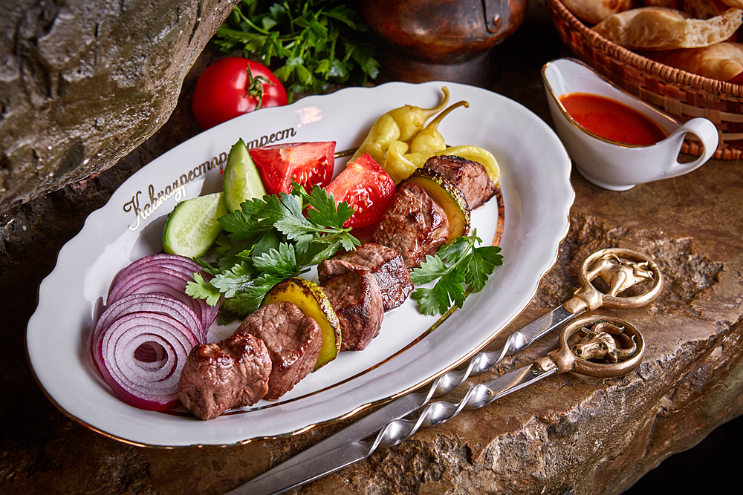

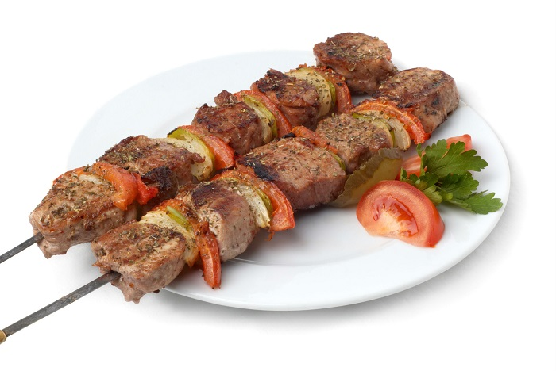

Жаркое по - домашнему

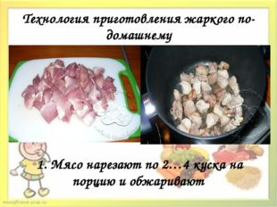
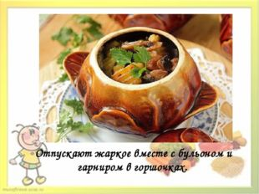

Поджарка

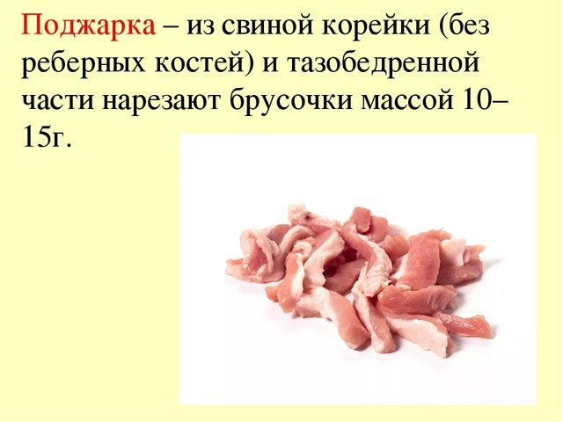
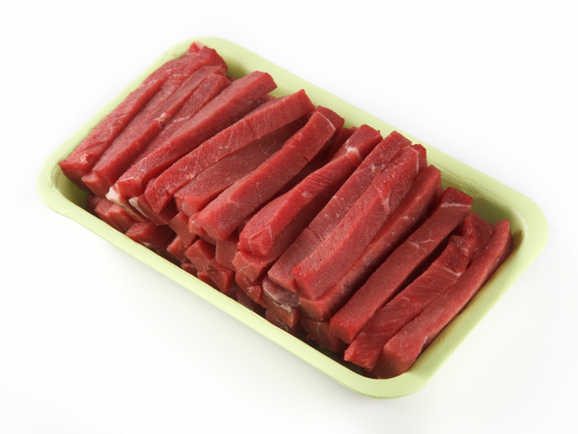

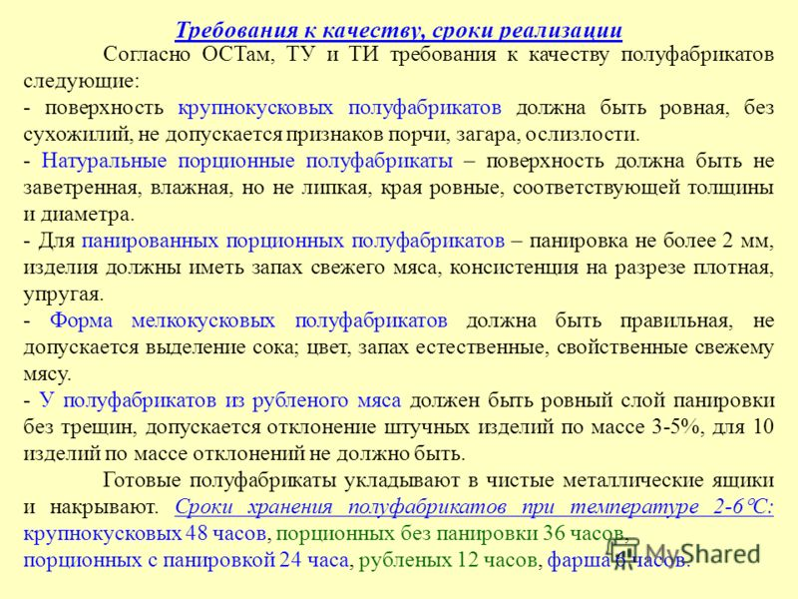

Домашнее задание:
Подробно изучите материал урока, запомните из каких частей туши какие п/ф нарезаются, форма п/ф, размеры, вес.
Заполнить таблицу

Наименование п/ф | Сырье, кратко приготовление | Форма, размер | Вид тепловой обработки | Колич. На порцию
шашлык
плов
поджарка
рагу
гуляш
Жаркое т по -домашнему

Практическая самостоятельная работа:
Из куска баранины или свинины хотя бы 200гр (если нет возможности, то из любого мяса) попробовать нарезать все полуфабрикаты: шашлык, гуляш, поджарку, плов, рагу, (если ребрышки есть). Потом все перерезать на поджарку.
Мясо солить, перчить, обжарить до румяной корочки. В обжаренное мясо добавить лук, томат – пасту и еще пожарить 2-3 мин.
Можно приготовить любое блюдо из изученных.
Если будете готовить гуляш, рагу, плов то после обжаривания, залить соусом довести до кипения и тушить в соусе до готовности

Заполнить таблицу показателей качества сырых полуфабрикатов
п/ф блюда | внешний вид | форма | цвет | размеры,  вес | консистенция | запах
шашлык
плов
поджарка
рагу
гуляш
Жаркое по домашнему

Требования к качеству готовых блюд из мелкокусковых п/ф

Наименование | Внешний вид, форма, поверхность | Цвет | Запах | Консистенция | Вкус
шашлык
плов
поджарка
рагу
гуляш
Жаркое т по домашнему

Фото пошагового приготовления п/ф с вашим лицом и руками, таблицу с ответами на вопросы послать преподавателю на телефон.

